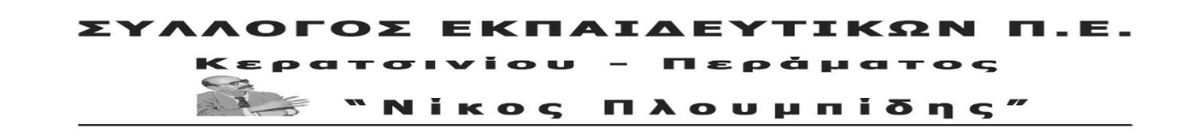
http://spe-ploumpidis.blogspot.com/ αρ. πρωτ. 532 27/8/2020
Να πληρωθούν ΤΩΡΑ τα επιδόματά τους οι συνάδελφοι αναπληρωτές!
Σε λίγες μέρες ξεκινάει η νέα σχολική χρονιά. Για άλλη μια φορά εκπαιδευτικοί προσλήφθηκαν ως αναπληρωτές και θα συνεχίσουν να είναι όμηροι εργασιακά, ενώ χιλιάδες έχουν μείνει εκτός τοποθέτησης περιμένοντας τη 2^{η} φάση.
Αρκετοί αναπληρωτές εκπαιδευτικοί που απολύθηκαν στις 30 Ιουνίου, εκτός από το χαρτί της απόλυσης, το μόνο που έχουν λάβει είναι το επίδομα αδείας και μηδενικό ποσό από το επίδομα ανεργίας, γιατί αρκετά καταστήματα του ΟΑΕΔ δηλώνουν ότι δεν είχαν το απαιτούμενο προσωπικό για να καταγράψουν τις ηλεκτρονικές αιτήσεις που έκαναν οι απολυμένοι εκπαιδευτικοί.
Είναι απαράδεκτο, εκπαιδευτικοί που βιώνουν την αβεβαιότητα και το καθεστώς των ελαστικών εργασιακών σχέσεων, να τρέχουν «δεξιά κι αριστερά», «πάνω- κάτω» σε όλη τη χώρα και να μην έχουν πληρωθεί τέλος Αυγούστου. Επιπλέον πολλοί από τους συναδέλφους μας θα αναγκαστούν μέχρι τις αρχές της άλλης εβδομάδας να ταξιδέψουν εκεί που προσλήφθηκαν, οπότε θα χρειαστεί να διαθέσουν επίσης ένα μεγάλο χρηματικό ποσό για τα έξοδα μετακίνησης και εγκατάστασής τους.
Κυβέρνηση και Υπουργείο Παιδείας, τη στιγμή που δεν κάνουν τις αναγκαίες προσλήψεις εκπαιδευτικών, που δεν καλύπτουν όλα τα κενά από την πρώτη φάση στα σχολεία, που δεν αυξάνουν τις δαπάνες για την παιδεία, που δεν θα ανοίξουν τα σχολεία με όρους και προϋποθέσεις που θα διασφαλίζουν την υγεία των μαθητών και των εκπαιδευτικών, αφήνουν και από πάνω απλήρωτους για 2 μήνες τους απολυμένους αναπληρωτές! Είναι προκλητικό, για άλλη μια φορά η κυβέρνηση της ΝΔ και τα αρμόδια υπουργεία και υπηρεσίες να βάζουν κόφτη στα δικαιώματα των εργαζομένων.
Εδώ και τώρα να λάβουν τα επιδόματά τους όσοι αναπληρωτές δεν τα έχουν λάβει.
Απαιτούμε:
- να πληρωθούν ΤΩΡΑ όλα τα επιδόματα ανεργίας στους συναδέλφους αναπληρωτές
- να μην εξαιρεθούν από την πληρωμή οι νεοδιόριστοι εκπαιδευτικοί ΕΕΠ/ΕΒΠ
Επικοινωνούμε με τα σωματεία μας και άμεσα προχωράμε σε παραστάσεις διαμαρτυρίας στα κατά τόπους καταστήματα του ΟΑΕΔ και απαιτούμε την πληρωμή των συναδέλφων μας.
